«ЖББ М.П.Русаков атындағы №2 санаторлық мектеп-интернаты» КММ

«Оқу шаттығы» жобасын іске асыру барысында өткен «Әдеби мерейтойлар марафонының» ақпараты

Қазан айының 06.10-31.10 күндері аралығында М.П. Русаков атындағы №2 мектеп-интернатында «Оқу шаттығы» жобасын іске асыру барысында өткен «әдеби мерейтойлар марафонының» іс-шаралары жоспарға сай өткізілді.
Қазан айының 6- жұлдызында «Әдеби мерейтойлар марафонының» іс-шаралары жоспары талқыланып, бекітілді.
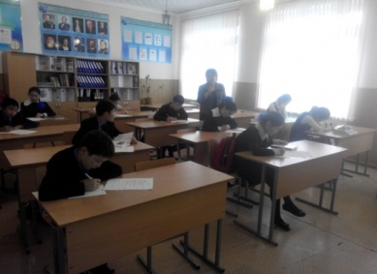
6-16 қазан аралығында Балқаш қаласының 80 жылдық мерейтойына орай 8-сыныптар арасында «Балқашым – Бағым» атты эссе байқауы өтті. Байқаудың мақсаты: Оқушылардың туған еліне, жеріне, тұрғылықты мекеніміз Балқашқа деген сүйіспеншілігін арттыру, шығарма жазуда оқушы тіл байлығын дамыту, ой шеберлігін шыңдау. Байқауға 8-сыныптар арасында 11 бала қатысты. Ең үздік деген шығармалар таңдалып, І, ІІ, ІІІ орындар берілді. І орынды – Садуақасова Аяулым, ІІ орынды - Абылқан Арайлым, ІІІ орынды – Яковенко Вера иеленді.
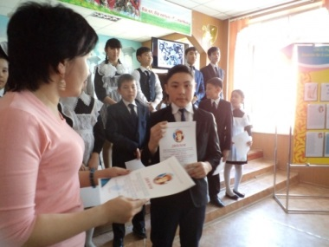
Қазан айының 14-і күні мектебіміздің акт залында қазақ тілі мен әдебиет пән мұғалімдерінің ұйымдастыруымен Жамбыл Жабаевтың 170 жылдық мерейтойына орай «Жыр алыбы – Жамбыл ата» атты мәнерлеп оқу сайысы өтті. Сайыстың жеңімпаздары мадақтамамен марапатталды. І орын – Жақан Әділет(8 а сынып), ІІ орынды – Киікбай Аяжан (5 а сынып), ІІІ орын - Иманов Дарын (6а сынып оқушысы) иеленді.
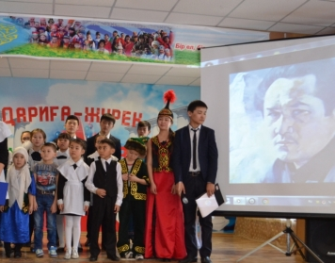
Қазан айының 18-і күні Мұқағали Мақатаевтың 85 жылдығына орай мектеп оқушылары арасында қазақтың қара өлеңін кие тұтқан, жүрегінің түбінен қайнап шыққан асыл жырларымен қалың жұртшылықтың махаббатына бөленген ақын шығармаларына арналған «Дариға-жүрек» атты әдеби сазды кеші өткізілді.
Мақсаты: ақын шығармаларын насихаттау арқылы қазақ тілі мен әдебиетіне, мәдениетіне деген оқушылардың ықыласын арттыру, оқушылардың рухани бірлігін нығайту.
Сайысқа мектептің 5-9 сынып оқушылары қатысты. Байқау 2 бөлімнен өтті. 1-бөлімде ақын өлеңдерін мәнерлеп жатқа оқу, 2- бөлімде Мұқағали өлеңдеріне жазылған әндерін орындау. Мектепшілік байқауда оқушылар өз өнерлерін көрсетті. Мектебіміздің 11-сынып оқушысы Әлімбаева Арай қатысты. Өзінің білімімен, ынтасымен, қабілеттілігімен 1-орынға ие болып, дипломмен, сыйлықпен марапатталды.
Жыр номинациясы бойынша:
І орын Жанпейісова Әлия 9- сынып
ІІ орын Болат Ерсін 5- сынып
ІІІ орын Яковенко Вера 8- сынып
Ән номинациясы бойынша:
І орын Сәулетай Аружан 7- сынып
ІІ орын Алтынбекова Ақмарал 9- сынып
ІІІ орын Нұржан Диас 8-сынып, Садуақасова Аяулым 8- сынып
Ұйымдастырушысы: қазақ тілі мен әдебиет пәнінің мұғалімі:
Есімбекова Әсел Тишпекқызы.

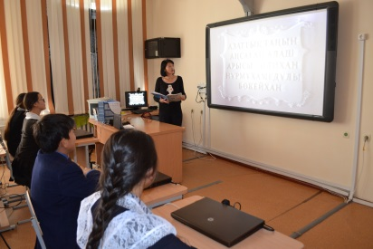
Қазан айының 20-сы күні Б.Момышұлының 75 жылдығына орай қазақ тілі мен әдебиет пәнінің мұғалімі М.М.Сахариева 7а сыныбында ерлік сабағын өткізді. Сабақтың мақсаты: Бауыржан Момышұлы өмірімен, ерлік жолдарымен, кітаптарымен, естеліктерімен таныстыра отырып, елін, жерін құрметтеу, ұлтжандылыққа тәрбиелеу.
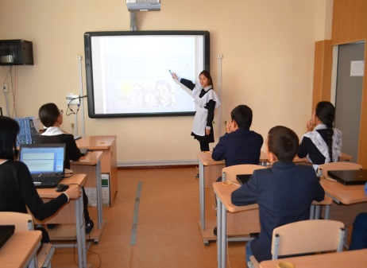
Қазан айының 25-і күні қазақ тілі мен әдебиет пән мұғалімдері Л.С.Сатыбалдина мен Ә.Т.Есімбекова 7-11 сыныптар арасында Ә.Бөкейхановтың 150 жылдығына орай «Азаттық таңын аңсаған Алаш арысы» тақырыбында конференция өткізді. Концеренцияның мақсаты: оқушыларды ізденіске, шығармашылыққа баулу, өз елін, жерін қорғайтын ұрпақ тәрбиелеу. Конференцияда оқушылар зұлмат жылдары елінің азаттығын аңсаған ұлт зиялыларының бірі – А.Бөкейханов туралы жазған баяндамаларын оқып, қорғады. Мектеп кітапханасында кітапханашы С.Анитова қала күніне және айтулы мерекелерге орай кітаптар көрмесін ұйымдастырып, оқушыларға таныстырды.
Қортындысында, іс-шараларға қатысқан оқушыларға мадақтамалар беріліп, марапаттау рәсімі өтті.

Орындаған: А.Т.Есимбекова

